Guia de Utilização do Sistema de Gestão Financeira
Este documento descreve o processo para inclusão de dados financeiros na nova versão do Sistema de Gestão Financeira.
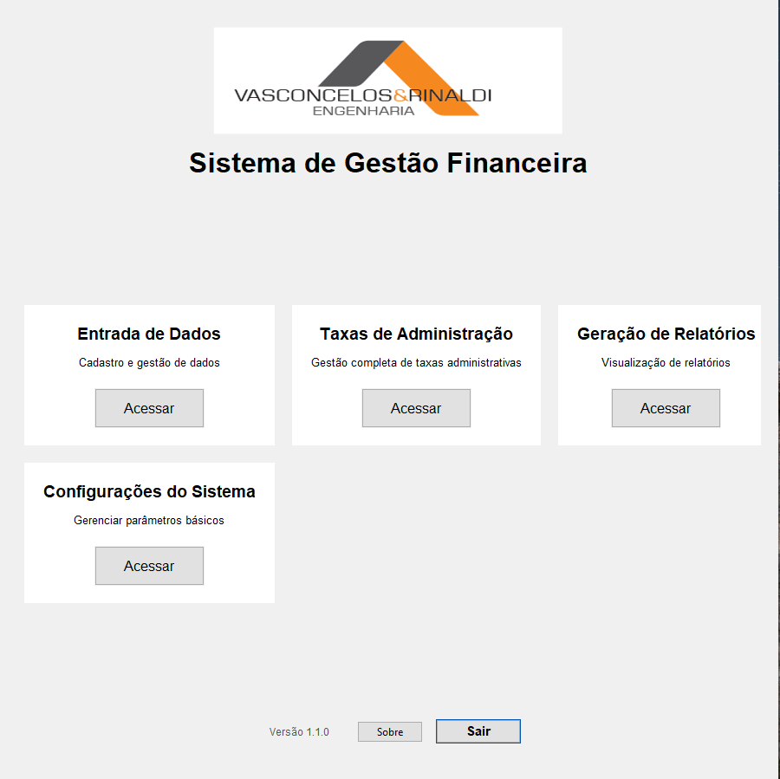
Sobre as mudanças na versão:
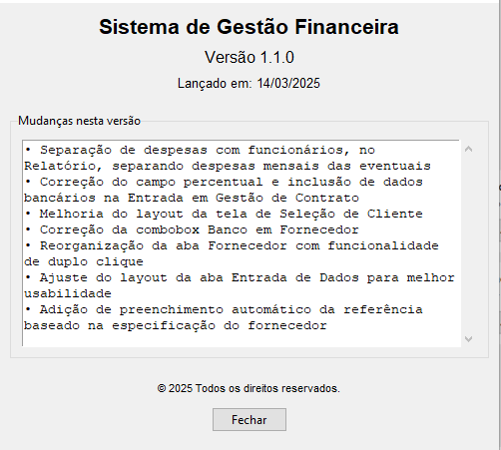

Entrada de Dados
- Seleção de Cliente
  - Selecione o cliente na lista suspensa
  - Novo Cliente:
    - Nome do Cliente
    - Endereço
    - Data inicial – deve ser dia 5 ou dia 20
    - Observação – qualquer informação que seja útil compartilhar
    - Salvar
      - Nesse momento, adiciona os dados em clientes.xlsx
      - Criar arquivo .xlsx com o nome do cliente
      - Volta ao menu anterior
  - Editar Cliente
  - Gerir Contratos:
    - Cria, Edita ou Exclui contrato de gestão de obra
    - Novo Contrato
      - Dados do contrato: número, data de início e de fim
      - Administradores: CNPJ/CPF e Nome
      - Tipo de contrato: Percentual ou Fixo
      - Se Fixo:
        - Informar o valor do contrato
        - Se tiver entrada, informar o valor e a data de pagamento da entrada
        - Número de parcelas
        - Data inicial do pagamento
  - Continuar: vai para a aba Fornecedor
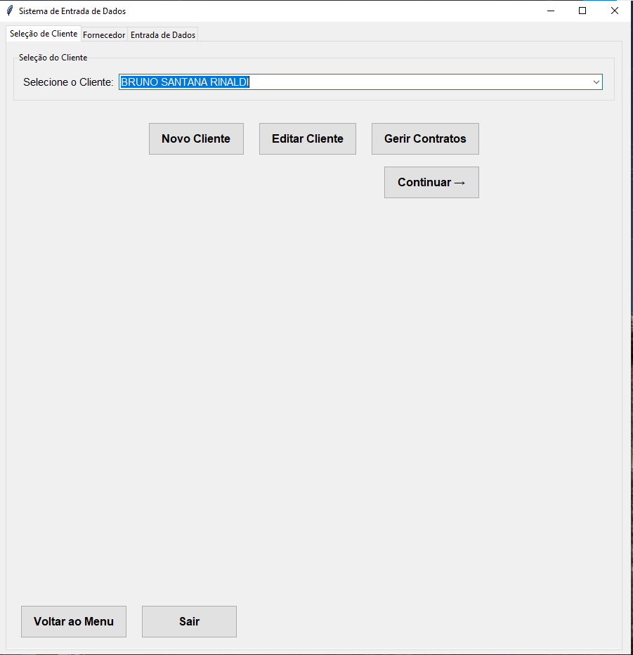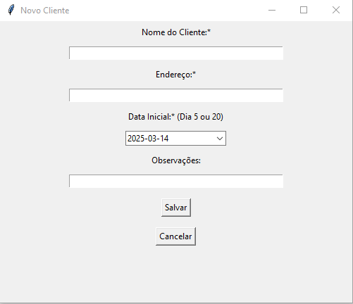

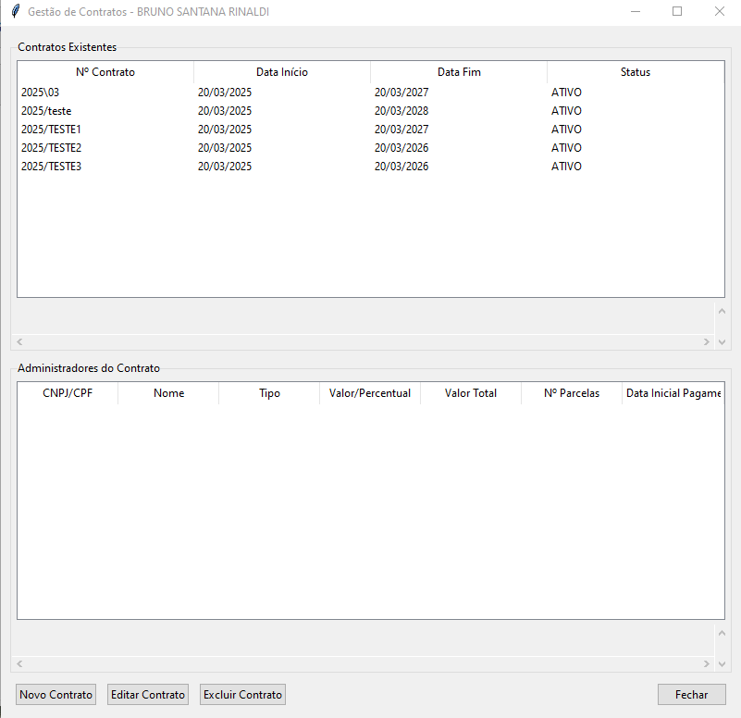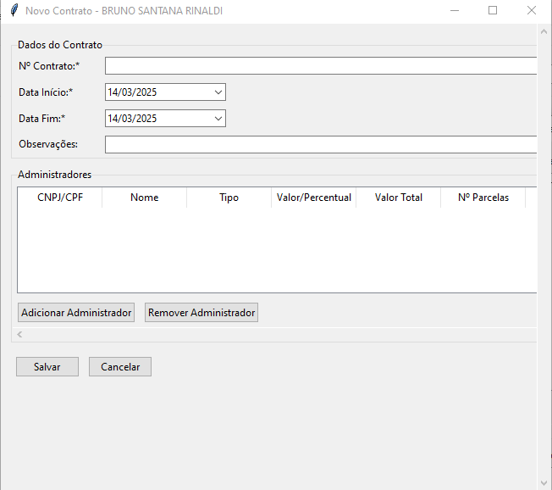
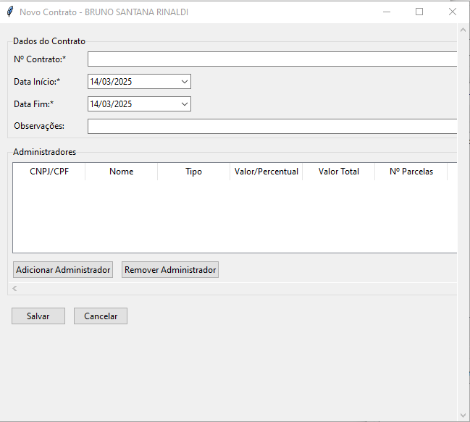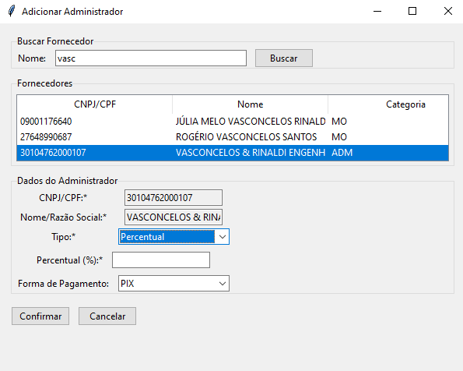
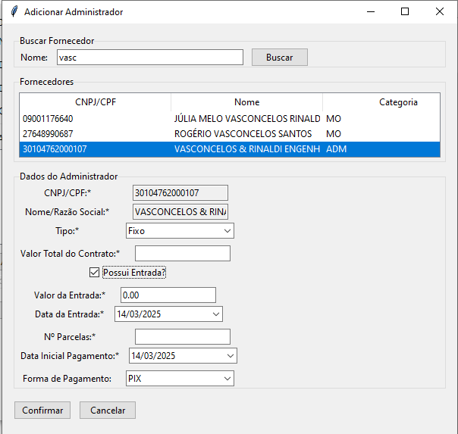
- Fornecedor
  - Busca de fornecedor: digitar qualquer parte do nome e retornará tudo que for encontrado
    - Selecionar e dar duplo clique ou clicar no botão Selecionar para ir para Entrada de Dados
  - Novo Fornecedor: entrar com os dados. O campo Especificação alimenta o campo Referência na Entrada de dados
  - Editar Fornecedor: incluir ou corrigir informações. Use para preencher o campo Especificação com o texto que quer que apareça na Entrada de Dados
  - Funções Administrativa – ver Gestão de Taxas
  - Visualizar Lançamentos: para verificação antes de salvar na planilha. Também permite editar ou remover lançamento.
  - Enviar Registros: salva na planilha direto.
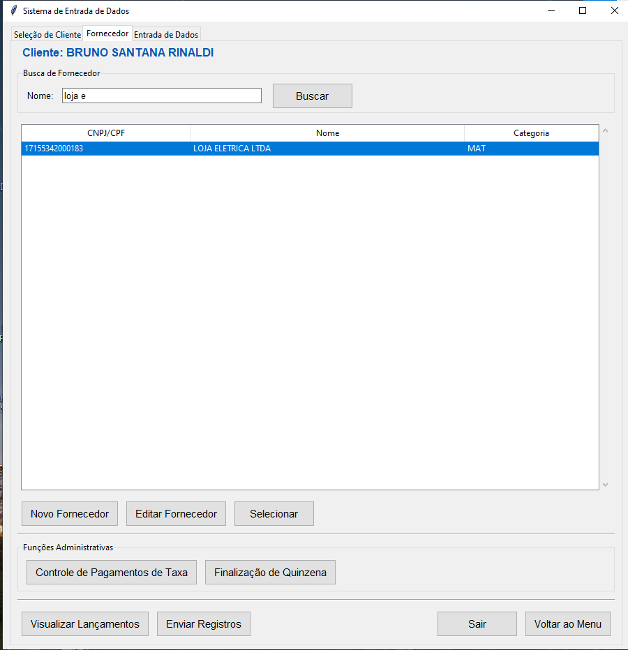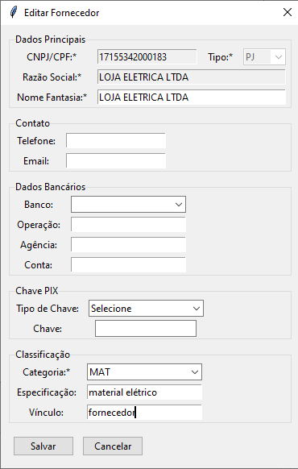
- Entrada de Dados
  - Categoria: substitua, caso necessário
  - Forma de Pagamento: PIX/TED. Padrão: PIX
  - Tipo Despesa: 1 a 7. Ao entrar com o valor, vai para campo Referência. Se for 1, escolher na lista, se o campo Especificação no cadastro do Fornecedor estiver preenchido, será refletido aqui
  - Referência: campo livre, exceto para Tipo de Despesa = 1. “Enter” move o cursor para Valor Unitário
  - Valor Unitário: campo livre. “Enter” move o cursor para “Dias” se Tipo de Despesa = 1, senão, move para NF
  - Dias: exclusivo para Tipo de Despesa = 1. “Enter” move o cursor para Data Vencimento
  - NF: campo livre. “Enter” move o cursor para Data Vencimento
  - Data Vencimento: calendário. Mover entre meses e anos pelas setas antes de escolher o dia. “Enter” move o cursor para Observação
  - Adicionar: adiciona o lançamento a uma lista temporária para posterior envio para a planilha do cliente.
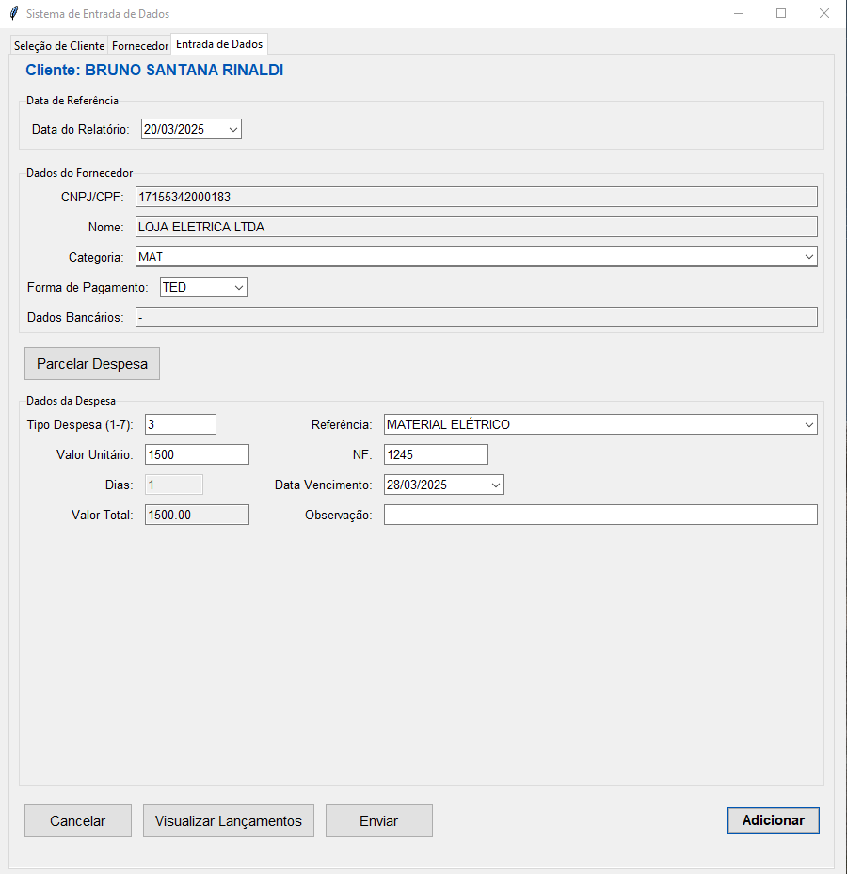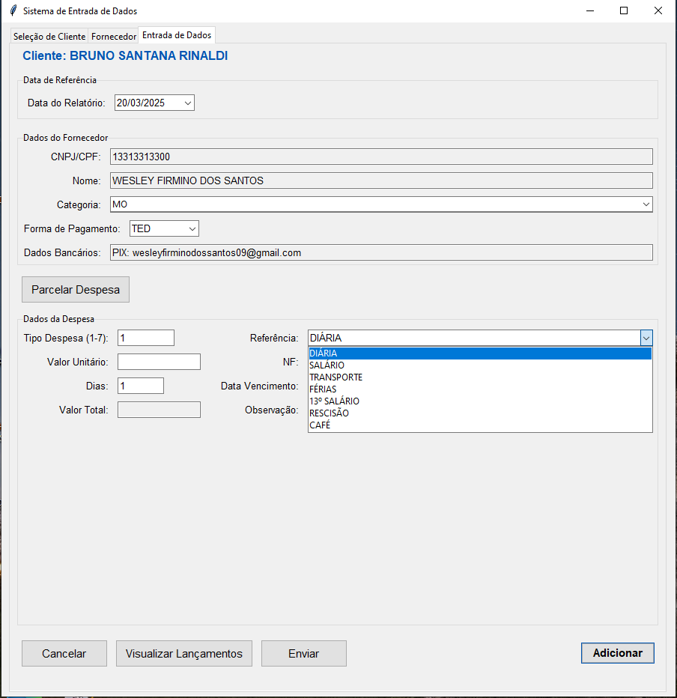
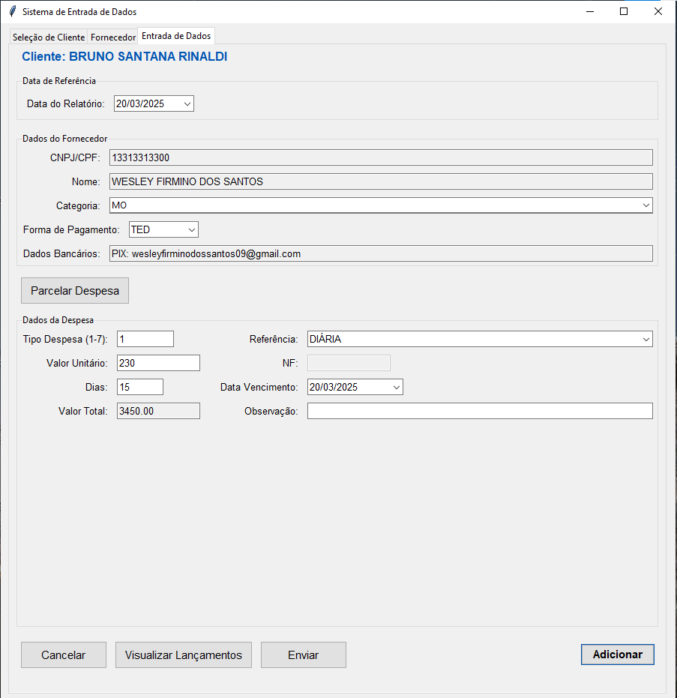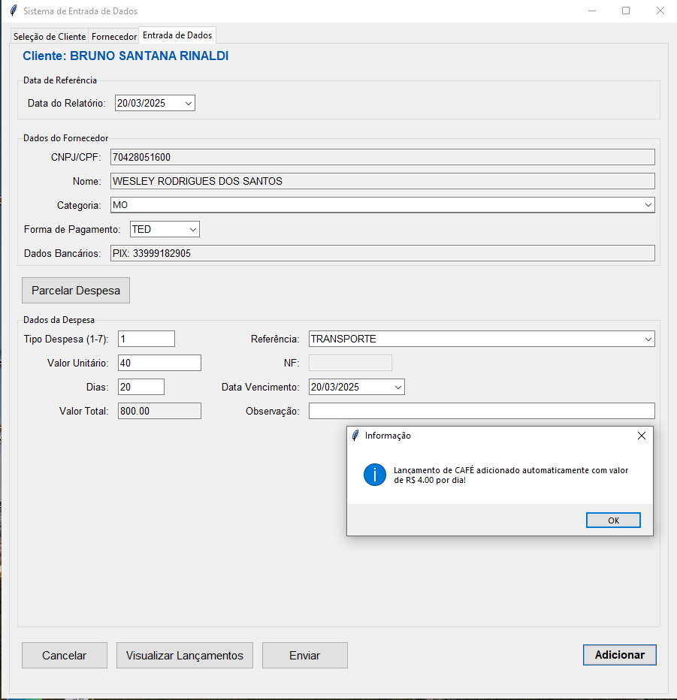
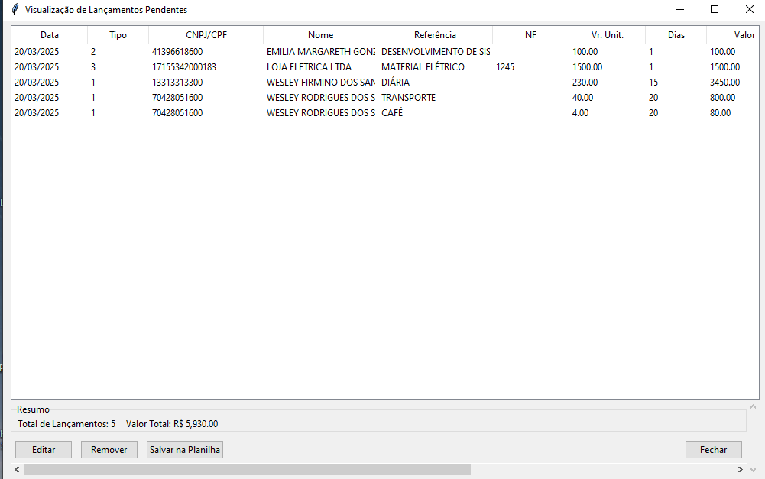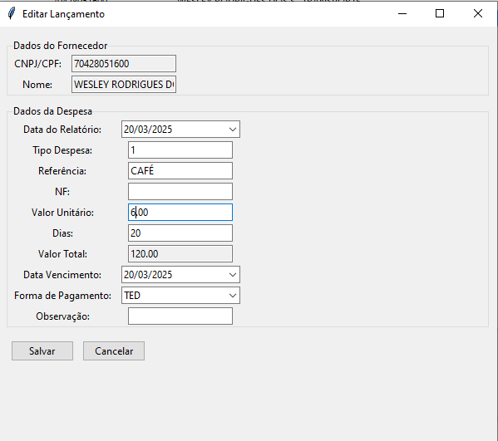
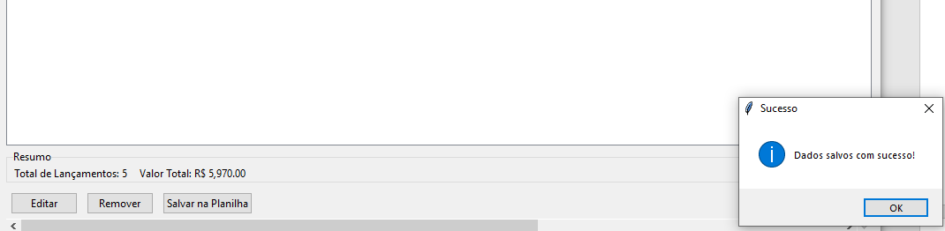

Taxas de Administração
- Controle de Pagamentos de Taxa
  - Selecione o cliente na lista suspensa
  - Selecione a(s) parcela(s) a pagar
  - Informe a data de pagamento
  - Registre o pagamento
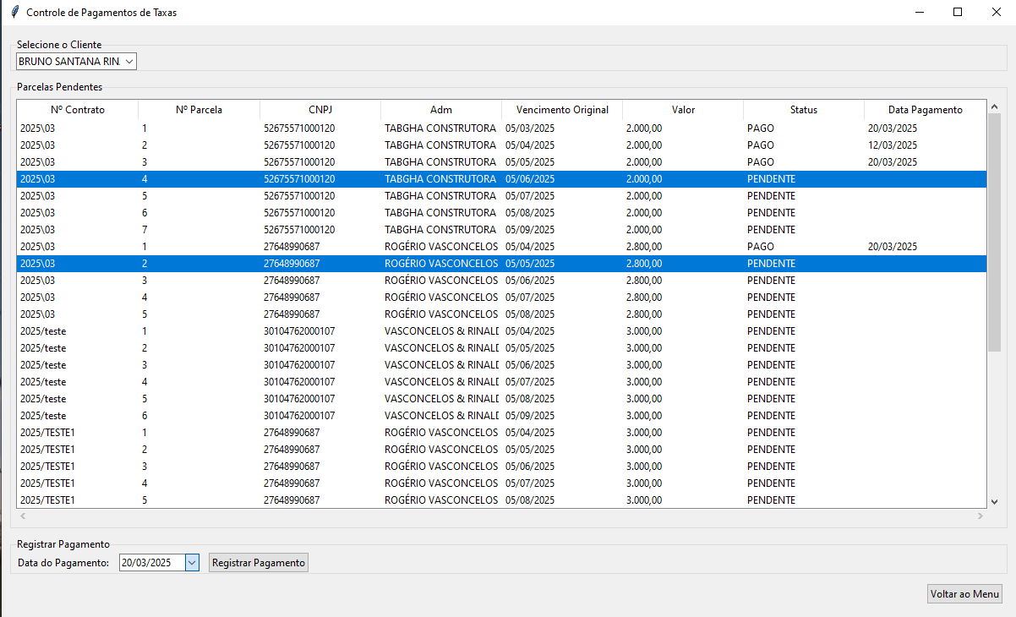

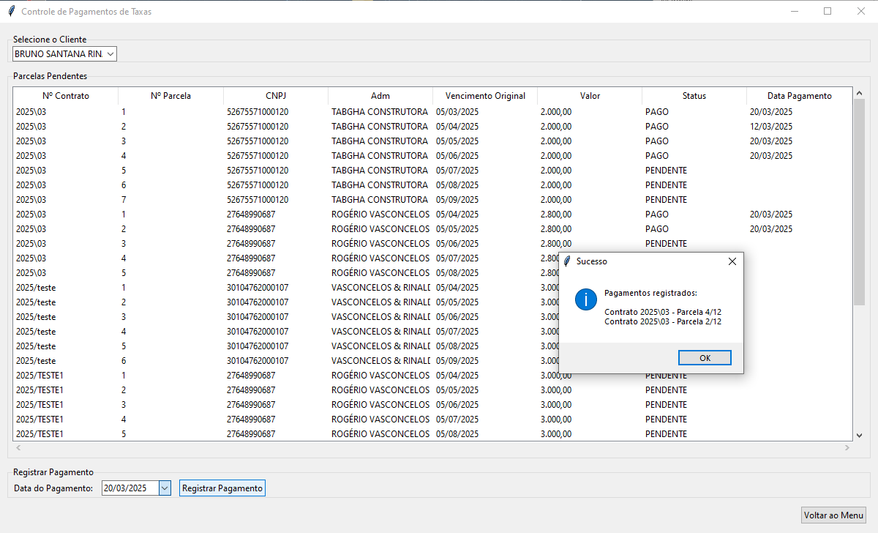
- Finalização de Quinzena
  - Informe a data de pagamento
  - Carregar os clientes com taxa em aberto
  - Selecione o(s) cliente(s) a pagar
  - Processe os selecionados
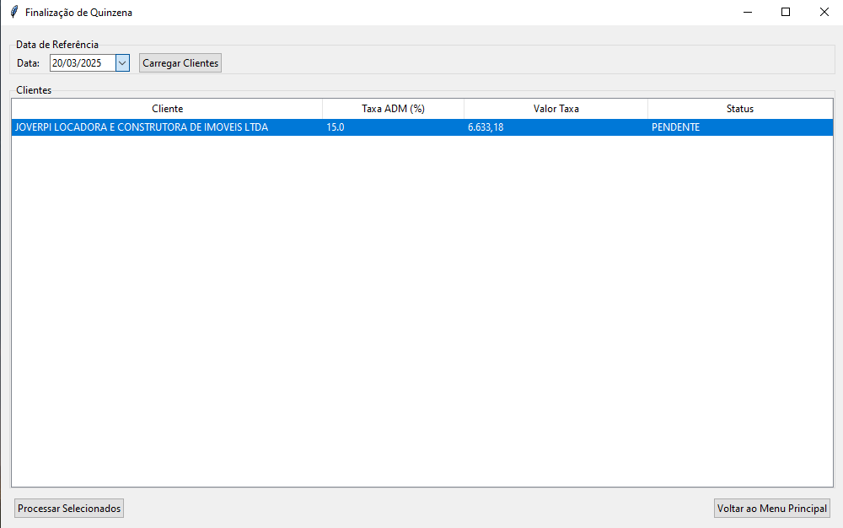

Geração de Relatórios
- Relatório Individual
  - Escolha da Data do relatório
  - Escolha o arquivo
  - Selecione ou não Incluir lançamentos futuros
  - Gere o relatório individual
- Relatório em Lote
  - Escolha da Data do relatório
  - Escolha os arquivos
  - Selecione ou não Incluir lançamentos futuros
  - Gere o relatório individual
- Relatório de Lançamentos Pendentes
  - Selecionar a pasta Clientes
  - O relatório é gerado na WEB para todos os clientes que tiverem lançamentos
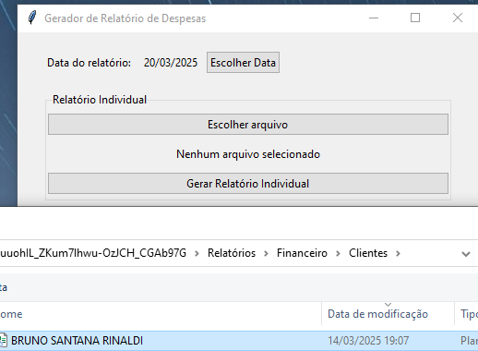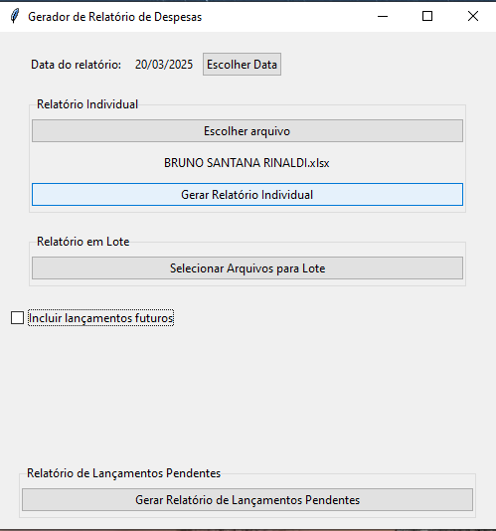
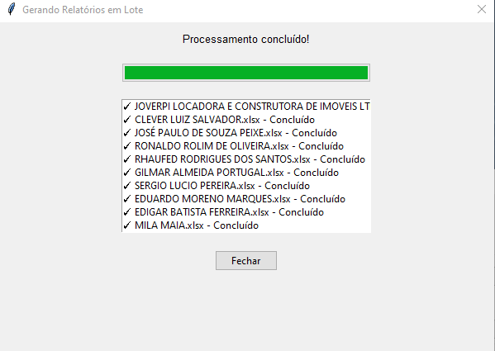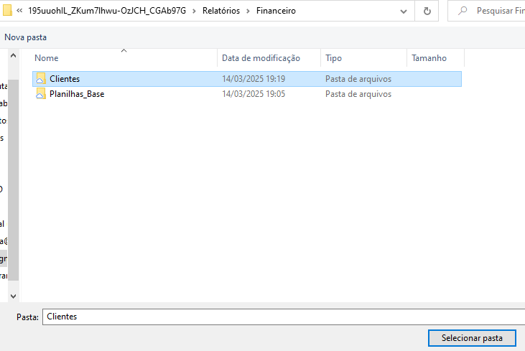
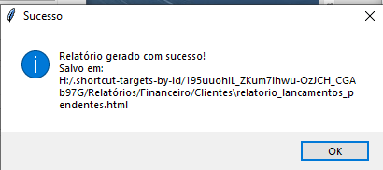
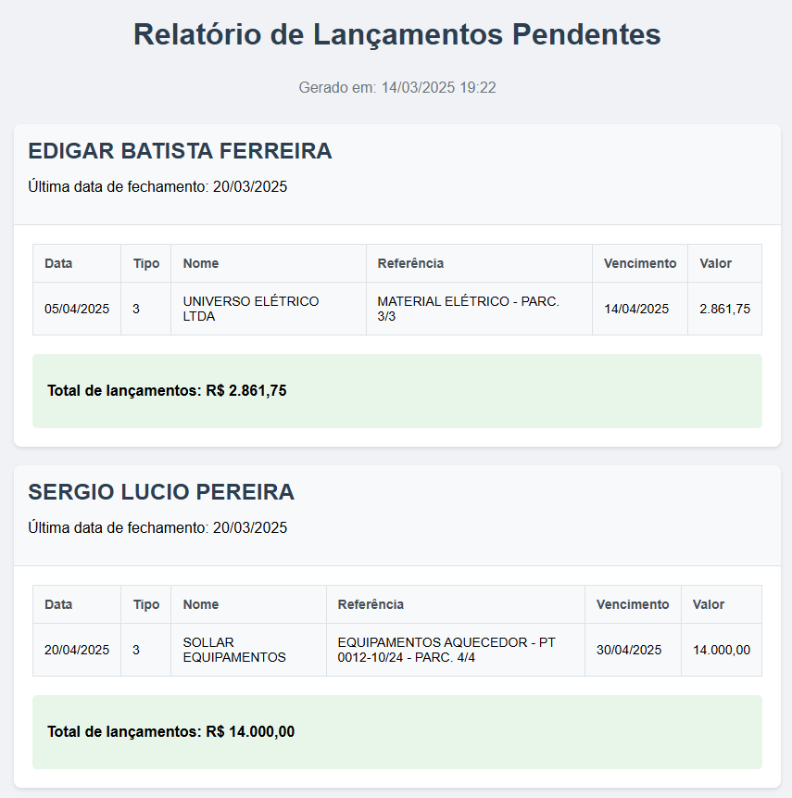

Configuração do Sistema
- Valor do Café
  - Informe o novo valor
  - Escolha a Data início
  - Adicione
- Bancos
  - Informe o nome do banco
  - Adicione
  - Permite exclusão
- Categorias
  - Informe o nome da nova categoria
  - Adicione
  - Permite exclusão
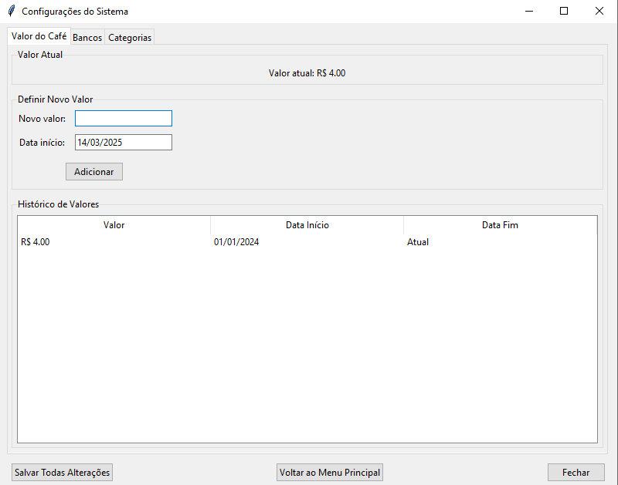
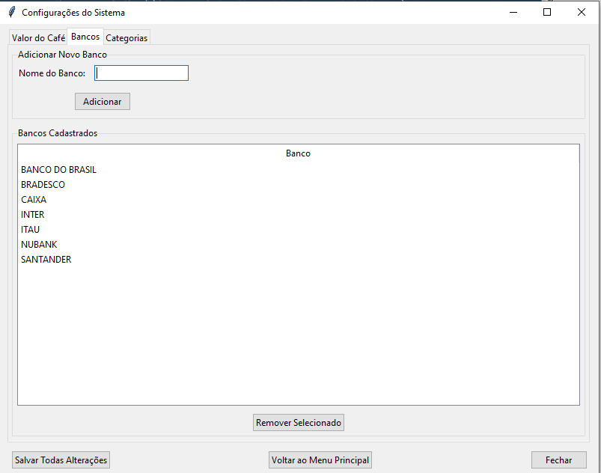

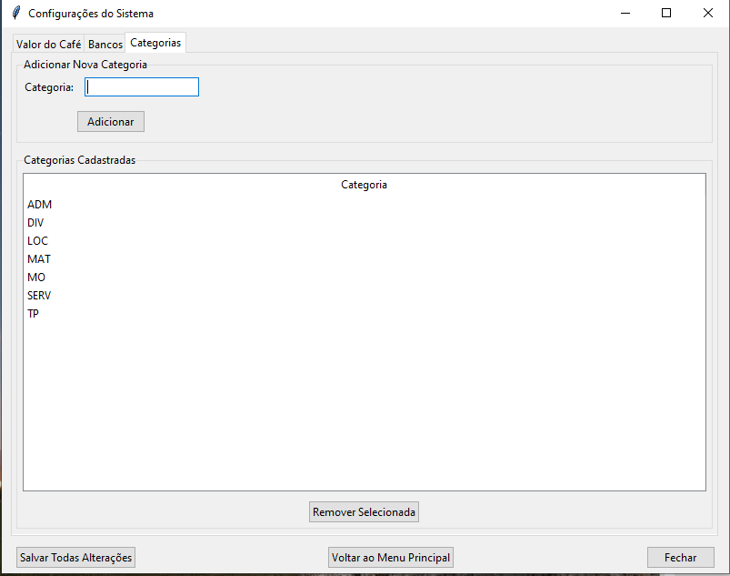

Notas Adicionais
- Esta atualização é compatível com as versões anteriores de dados
- Não são necessárias alterações no banco de dados ou arquivos de configuração
- Os usuários não precisarão de novo treinamento, pois as melhorias são intuitivas

Em caso de dúvidas ou problemas durante a atualização, entre em contato com o suporte técnico.

